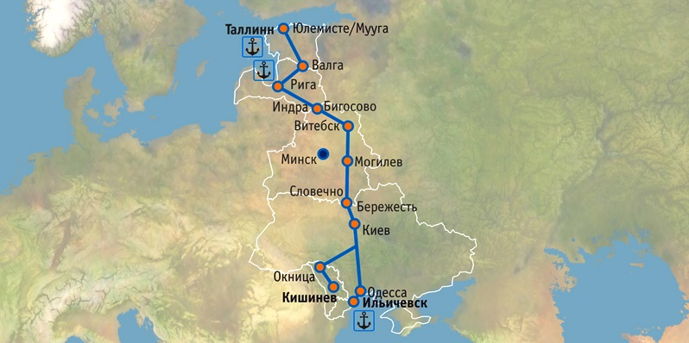
Администрации железных дорог Белоруссии, Латвии, Эстонии и Украины реализовали совместный проект по организации международного контейнерного поезда «ZUBR» по маршруту Эстония – Латвия – Беларусь – Украина – Молдова.
Операторами поезда являются: государственное предприятие «БТЛЦ» (Беларусь), АО «ЭВР Карго» (Эстония), ООО «ЛДЗ Карго Логистика» (Латвия), ГП «УГЦТС «Лиски» (Украина), ГП «Железная дорога Молдовы» (Молдова).
В состав поезда включены вагоны с универсальными и специализированными контейнерами, в том числе рефрижераторными. Отправка и прибытие контейнеров на фитинговых платформах по технологии поезда «ZUBR» возможна со всех станций Белорусской железной дороги.
Преимущества проекта:
- быстрые, качественные, надежные перевозки;
- специальные тарифы;
- упрощение процедуры пограничного и таможенного контроля;
- доставка грузов «от двери до двери».
Тел. +375 17 225 28 87
zubkova@belint.by

